统 计 报 告
第5期
(2021年8月12日)

河南县统计局 签发：周毛措

河南县第七次全国人口普查公报^{[1]}（第一号）
——全县常住人口情况
河南县统计局
河南县第七次全国人口普查领导小组办公室
2021年8月12日

根据第七次全国人口普查结果，现将2020年11月1日零时全县常住人口的基本情况公布如下：
一、全县常住人口
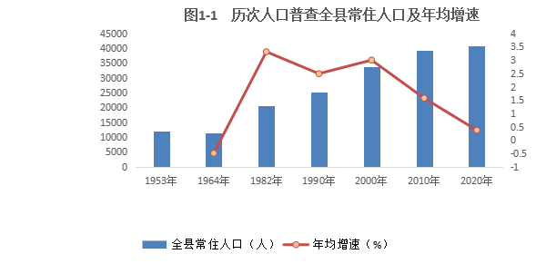
全县共有常住人口^{[2]}40864人，与2010年第六次全国人口普查的39374人相比，增加1490人，增长3.78%，年均增速为0.37%。
二、户别人口
全县共有家庭户^{[3]}14060户，集体户123户，家庭户常住人口为40396人，集体户常住人口为468人。平均每个家庭户的人口为2.87人，比2010年第六次全国人口普查的3.68人减少0.81人。
三、民族人口
全县常住人口中，汉族人口为1900人，占4.65%；各少数民族人口为38964人，占95.35 %。与2010年第六次全国人口普查相比，汉族人口增加147人，增长8.39%；各少数民族人口增长1343人，增长3.57 %。
注释：
[1]本公报数据均为初步汇总数据。
[2]常住人口包括居住在本乡镇街道、户口在本乡镇街道和户口待定的人；居住在本乡镇街道，离开户口登记地的乡镇街道半年以上的人；户口在本乡镇街道、外出不满半年和在境外工作学习的人。
[3]家庭户是指以家庭成员关系为主、居住一处共同生活的人组成的户。

抄送：州统计局；
县委、县人大、县政府、县政协，司吉昇书记，钢夫县长，
朱文辉副县长；
县直及省州驻县各有关单位。

河南县统计局 2021年8月12日印发

